NORMA DE PROCEDIMENTO – SRH Nº 058

Tema: | Readaptação de Servidor Público
Emitente: | Secretaria de Estado de Gestão e Recursos Humanos – Seger
Sistema: | Sistema de Administração de Recursos Humanos |  | Código: SRH
Versão: | 01 | Aprovação: Portaria n.º 38-R/2024 | Vigência: 12/06/2024

Readaptação de Servidor Público

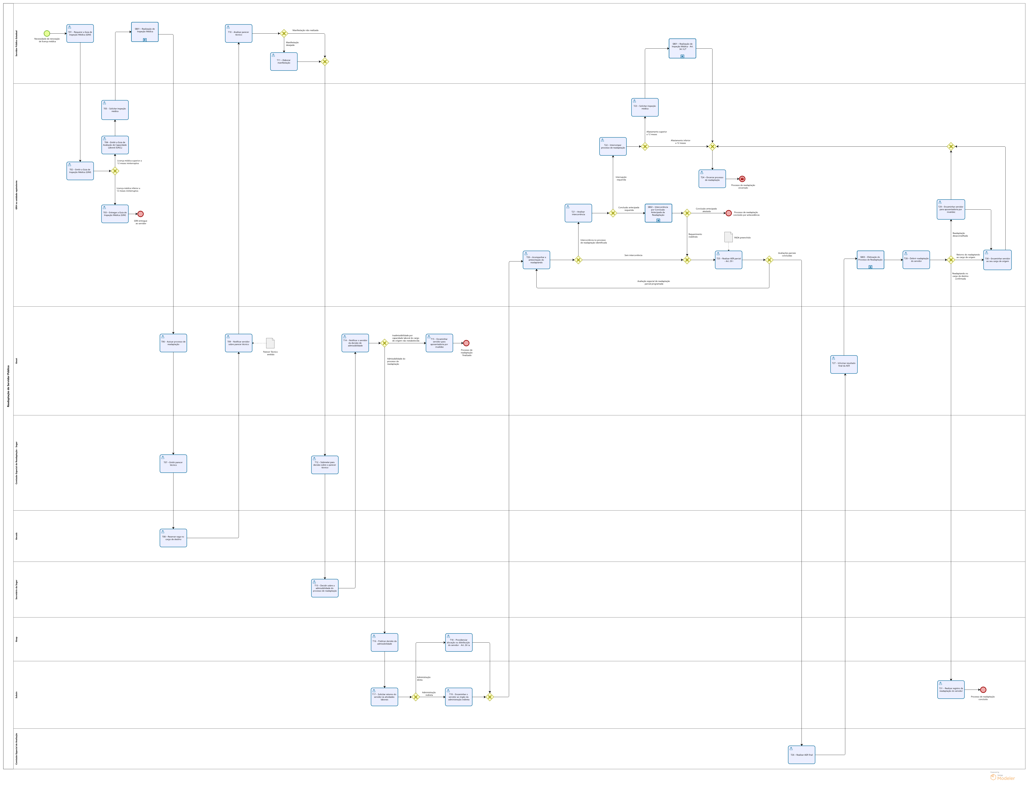

SB01 – Realização de Inspeção Médica

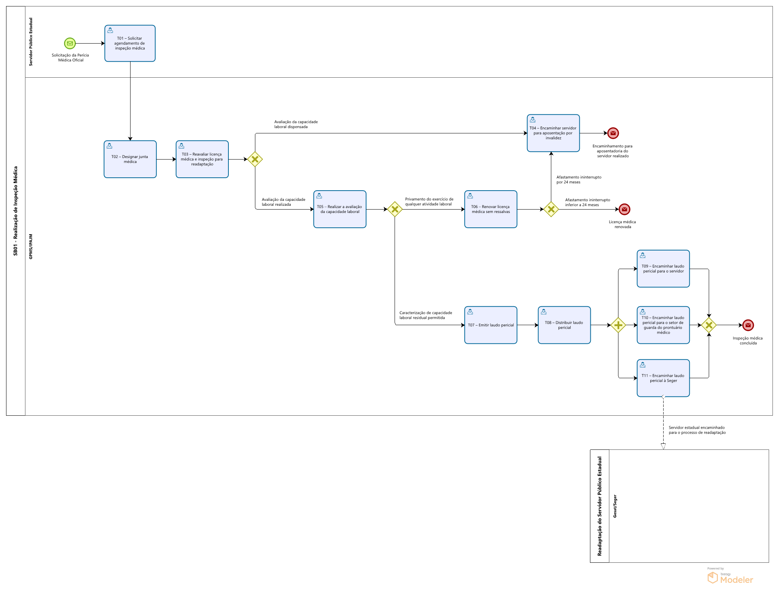

SB02 – Intercorrência por Conclusão Antecipada da Readaptação

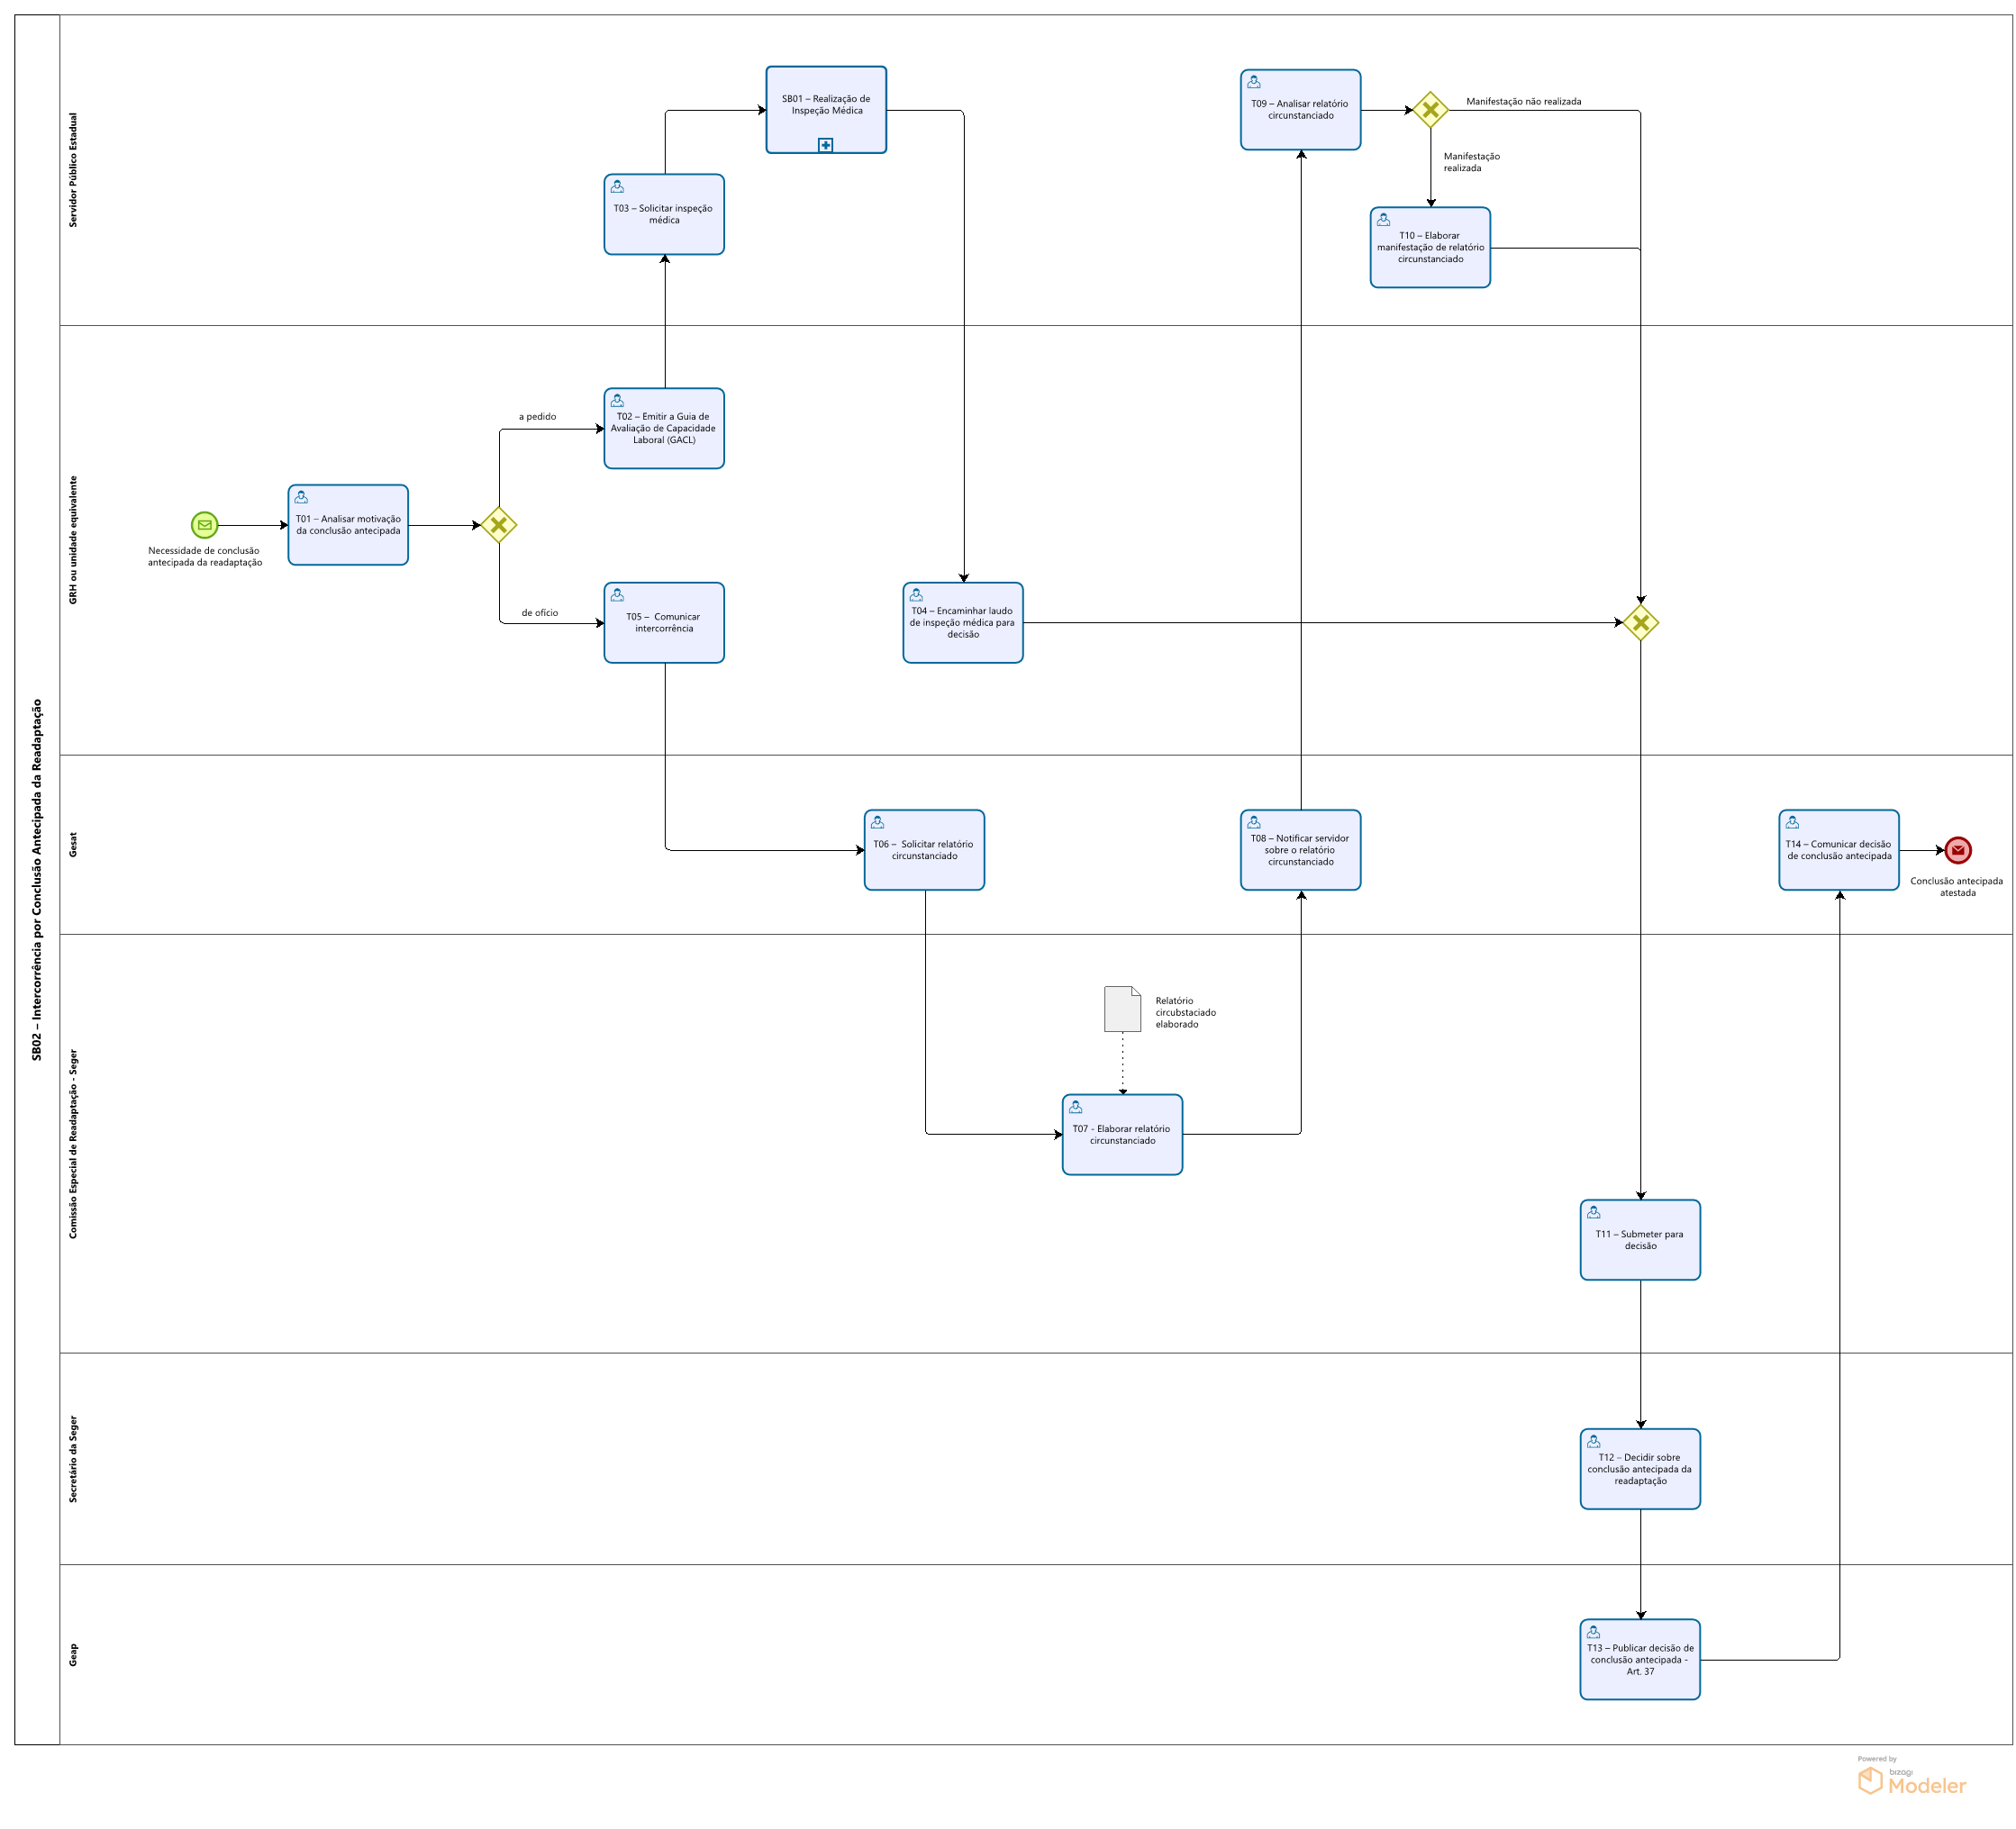

SB03 – Efetivação do Processo de Readaptação

